ФГБОУ ВО КрасГМУ им. проф. В.Ф. Войно-Ясенецкого Минздрава России
Фармацевтический колледж

ДНЕВНИК
преддипломной практики

Наименование практики Контроль качества лекарственных средств

Ф.И.О. Исаченко Светлана Эдуардовна

Место прохождения практики форма ЭО и ДОТ
(медицинская/фармацевтическая организация)

с « 25 » мая 2020 г. по « 6 » июня 2020 г.

Руководители практики:

Общий – Ф.И.О. (его должность)

Непосредственный – Ф.И.О. (его должность)

Методический – Ф.И.О. (его должность) Кириенко З.А. (преподаватель)

Красноярск
2020

Содержание

1. Цели и задачи практики

2. Знания, умения, практический опыт, которыми должен овладеть студент после прохождения практики

3. Тематический план
4. График прохождения практики
5. Инструктаж по технике безопасности
6. Содержание и объем проведенной работы
7. Отчет по практики (цифровой, текстовой)

Цель преддипломной практики по специальности 33.02.01 - Фармация состоит в закреплении и углублении теоретической подготовки обучающегося, приобретении им практических умений, формировании компетенций, составляющих содержание профессиональной деятельности фармацевта.
Задачами являются:
- Формирование умений и практического опыта при проведении внутриаптечного контроля лекарственных средств;
- Закрепление умений по организации рабочего места провизора-аналитика, соблюдение санитарно-гигиенического режима, охраны труда, техники безопасности и противопожарной безопасности;
- Закрепление умений по оформлению документов первичного учета;
- Формирование основ социально-личностной компетенции путем приобретения студентом навыков межличностного общения с персоналом аптечной организации.

Знания, умения, практический опыт, которыми должен овладеть студент после прохождения практики
Знания:
- нормативно-правовая база по изготовлению лекарственных форм и внутриаптечному контролю внутриаптечному контролю;
- порядок выписывания рецептов и требований;
- требования к производственной санитарии;
- физико-химические свойства лекарственных средств;
- методы анализа лекарственных средств;
- виды внутриаптечного контроля;
- правила оформления лекарственных средств к отпуску.
Умения:
- проводить обязательные виды внутриаптечного контроля качества лекарственных средств,
- регистрировать результаты контроля,
- пользоваться нормативной документацией.
Практический опыт:
- проведения обязательных видов внутриаптечного контроля лекарственных средств и оформления их к отпуску.

Тематический план

№ | Наименование разделов и тем практики |  | Всего часов
1. | Ознакомление со структурой производственной аптеки. Работа с нормативной документацией по контролю качества лекарственных средств |  | 6
2 | Проведение анализа воды очищенной, лекарственных средств поступающих из помещения хранения в ассистентскую комнату. |  | 6
3 | Проведение внутриаптечного контроля порошков |  | 18
4 | Проведение внутриаптечного контроля жидких лекарственных форм |  | 18
5 | Проведение внутриаптечного контроля мягких лекарственных форм |  | 6
6 | Проведение внутриаптечного контроля стерильных и асептических лекарственных форм |  | 18
 | Итого |  | 72
Вид промежуточной аттестации |  | дифференцированный зачет

График прохождения практики

Дата | Время начала  работы | Время окончания работы | Оценка | Подпись руководителя
25.05.2020 | 7:30 | 13:30
26.05.2020 | 7:30 | 13:30
27.05.2020 | 7:30 | 13:30
28.05.2020 | 7:30 | 13:30
29.05.2020 | 7:30 | 13:30
30.05.2020 | 7:30 | 13:30
01.06.2020 | 7:30 | 13:30
02.06.2020 | 7:30 | 13:30
03.06.2020 | 7:30 | 13:30
04.06.2020 | 7:30 | 13:30
05.06.2020 | 7:30 | 13:30
06.06.2020 | 7:30 | 13:30

Содержание и объем проведенной работы

- Ознакомление со структурой производственной аптеки. Работа с нормативной документацией по контролю качества лекарственных средств.

Организация и оборудование рабочего места провизора-аналитика
Рабочее место провизора-аналитика находиться в ассистентской комнате, имеет окно-шлюз, через которое сообщается с асептическим блоком, что делает это очень удобным, в передаче стерильных и приготовленных в асептических условиях лекарственных средств. В ассистентской имеется раковина со сливом в канализацию и подводом воды, аналитический стол и стулья со спинками и подъемно-поворотной конструкцией провизора-аналитика, который отвечает всем требованиям организации рабочих мест. На столе под стеклом располагаются необходимые справочные материалы. На рабочем месте у провизора-аналитика стоит титровальная установка, экран для проверки на чистоту, рефрактометр, вертушка с реактивами для проведения полного химического анализа, пенициллинки для взятия пробы, пипетки разных размеров и калькулятор для проведения всех возможных расчетов. Остальная часть реактивов, индикаторов, растворителей находятся в отдельно предназначенном шкафчике, как и вся необходимая лабораторная посуда, которая также храниться в отдельном предназначенном шкафу. Журналы регистрации результатов контроля хранятся в столе провизора-аналитика.

Должностные обязанности
Провизор-аналитик обязан:
- Организовать контроль над качеством лекарственных средств, использовать в работе эффективные методы труда;
- Пользоваться справочной литературой, нормативными документами, приказами и инструкциями по организации и проведению контроля качества лекарственных средств в аптеке;
- Выявлять физические, химические и фармакологические несовместимости при изготовлении лекарственных форм; рассчитать высшие разовые и суточные дозы лекарственных веществ, входящих в состав различных лекарственных форм в зависимости от массы или возраста больного;
- Осуществлять на практике все виды внутриаптечного контроля; - определить подлинность лекарственных веществ с использованием цветных, флюоресцентных и микрокристаллических реакций (обнаружение катионов и функциональных групп);
- Выполнять анализ очищенной воды и воды для инъекций в соответствии с требованиями Государственной Фармакопеи; проводить качественный анализ концентратов, полуфабрикатов, внутриаптечной фасовки; качественный анализ лекарственных веществ в лекарственных формах для инъекций и для новорожденных детей, в лекарственных формах сложного состава; проводить определение некоторых стабилизирующих и изотонирующих веществ в лекарственных формах для инъекций и глазных каплях;
- Проводить количественное определение вещества в растворе рефрактометрическим методом с использованием рефрактометрических таблиц и формул расчета;
- Выполнять количественное определение веществ в лекарственных формах с использованием фотоэлектроколориметрического, визуального колориметрического и нефелометрического методов; пользоваться формулами расчета при указанных методах анализа;
- Рассчитывать массу навески лекарственного вещества, которая требуется для проведения анализа титриметрическим методом; рассчитывать объем титрованного раствора, который потребуется для титрования заданной массы навески. Вычислять отклонение в процентах от прописанной массы и оценить качество изготовления проанализированной лекарственной формы;
- Пользоваться формулами расчета при титриметрических методах определения лекарственных веществ (в граммах, в процентах) в лекарственных формах (жидкие лекарственные формы, порошки, мази, суппозитории);
- Определять величину рН растворов с использованием индикаторных бумаг и потенциометрического метода;
- Определять концентрацию этилового спирта по плотности: спиртомером, денсиметром или ареометром; проводить расчеты при получении водно-спиртовых растворов
- Проводить регистрацию результатов анализа; в случае выявления неудовлетворительного изготовления лекарственной формы, установить причину ее возникновения и принять меры по устранению ошибок;
- Изготавливать титрованные растворы, реактивы, индикаторы; определить коэффициент поправки титрованного раствора;
- Осуществлять контроль над соблюдением условий хранения, сроков годности и правильности оформления воды очищенной, воды для инъекций, внутриаптечной заготовки, полуфабрикатов, концентратов, фасовки, лекарственных средств индивидуального изготовления;
- Пользоваться аппаратами и приборами при проведении физико-химических методов анализа; содержать в исправности приборы, аппараты и весовое хозяйство;
- Составлять отчет по установленной форме о работе контрольно-аналитического кабинета (стола) аптеки.
- Систематически повышать свою квалификацию.
- Осуществлять рациональное использование трудовых, финансовых и материальных ресурсов аптеки.
- Составлять план мероприятий организационно-методической работы, план занятий по повышению квалификации сотрудников аптеки, осуществлять контроль над проведением внутриаптечной учёбы;
- Оказывать необходимую консультацию по изготовлению, контролю, оформлению к отпуску и хранению лекарственных средств, специалистам аптечной организации;
- Оказывать помощь в освоении практических навыков студентам фармацевтических колледжей, вуза;
- Проводить проверку аптечной организации по всем вопросам, касающимся санитарного режима, технологии лекарственных средств, контроля их качества, условий хранения и сроков годности. В случае выявления нарушений довести до сведения руководства и сотрудников аптеки;
- Проводить анализ выявленных ошибок, допущенных при изготовлении лекарственных средств; установить причины, вызвавшие ошибки, поставить в известность руководство аптеки и внести предложения для их предупреждения и устранения в дальнейшем;
- Вести документооборот, служебную переписку по вопросам контроля качества лекарственных средств.
- Контролировать приём, хранение, отпуск иммунобиологических препаратов в аптечной организации. Вести соответствующий учёт.
- Руководствоваться в работе принципами фармацевтической этики.
Права
Провизор-аналитик вправе:
- Запрашивать и получать материалы, нормативные правовые документы, необходимые для качественного исполнения должностных обязанностей.
- Вносить на рассмотрение руководства аптечной организации предложения по совершенствованию работы, связанной с предусмотренными настоящей должностной инструкцией обязанностями.
- Принимать участие в работе конференций, совещаний, секций, на которых рассматриваются вопросы, касающиеся профессиональной компетенции.
- Повышать профессиональную квалификацию на курсах усовершенствования не реже одного раза в 5 лет.
- Проходить аттестацию на присвоение квалификационной категории.
- Провизор-аналитик пользуется всеми трудовыми правами в соответствии с Трудовым код

- ОБЩИЕ ТРЕБОВАНИЯ БЕЗОПАСНОСТИ
Настоящая инструкция предусматривает воздействие опасных и вредных производственных факторов.
Опасными факторами воздействия на провизора-аналитика РПО являются – неосторожная работа с концентрированными кислотами и щелочами, органическими растворами и другими агрессивными жидкостями, стеклянной посудой, различными приспособлениями, используемыми в процессе работы (электроплитка, мерные цилиндры, колбы, воронки, склянки, пипетки и др.)
Вредными факторами являются возможность отравления, аллергизации, воздействия раздражающих и ядовитых веществ.
  - В своей работе провизор-аналитик и провизор-технолог РПО (далее - работник) руководствуется нормативными документами, а также действующими правилами по технике безопасности и производственной санитарии при работе в аптеках.
К самостоятельной работе по контролю качества лекарств допускаются лица, имеющие высшее фармацевтическое образование.
При оформлении на работу должны пройти вводный инструктаж по технике безопасности, первичный инструктаж на рабочем месте, а в дальнейшем каждые шесть месяцев повторный инструктаж, о чем должны быть сделаны записи в журналах.
  - В процессе работы должен соблюдать правила внутреннего трудового распорядка, использовать санитарную одежду и спецобувь, средства индивидуальной защиты и другие предохранительные приспособления с действующими нормами их выдачи.
  - Работник должен знать и соблюдать правила личной гигиены, содержать в чистоте халаты и колпаки, мыть руки теплой водой с мылом и щеткой.
Должен систематически проходить профилактическое медицинское обследование в установленном порядке.
  - Обязан соблюдать правила пожарной безопасности, способствовать предотвращению пожаров и взрывов.
  - Работник несет персональную ответственность за нарушение настоящей инструкции.
Лица, допустившие невыполнение или нарушение инструкций по охране труда, подвергаются дисциплинарному взысканию в соответствии с правилами внутреннего трудового распорядка и, при необходимости внеочередной проверке знаний вопросов охраны труда.

- ТРЕБОВАНИЯ БЕЗОПАСНОСТИ ДО НАЧАЛА РАБОТЫ
  - Обязан подготовить свое рабочее место к безопасной работе, привести его в надлежащее состояние, подвергнуть влажной уборке.
  - На рабочем месте не должны находиться неиспользуемые в работе оборудования, электроприборы, другие вспомогательные материалы.

- ТРЕБОВАНИЯ БЕЗОПАСНОСТИ ВО ВРЕМЯ РАБОТЫ
  - Во время работы должен не допускать спешки.
  - Вход в производственные помещения без халата и без колпака, а также выход в халате в туалет и за пределы помещения аптеки категорически запрещается.
  - Работы, связанные с применением летучих и пахучих средств, производить под вытяжной вентиляцией.
  - При работе с концентрированными кислотами и щелочами необходимо правило: «Лей кислоту в воду».
  - При работе с концентрированными кислотами и щелочами необходимо надевать защитные очки и резиновые перчатки.
  - Набирать реактивы в пипетку следует только при помощи резиновой груши.
  - При работе с огнеопасными и взрывчатыми веществами строго руководствоваться правилами пожарной безопасности.
  - Запрещается проведение реакций с эфиром вблизи огня.
  - При использовании различных приборов и аппаратов должны руководствоваться правилами (инструкциями), изложенными в технических паспортах к приборам и аппаратам.
При выключении и включении приборов электрических и другого электрооборудования должен проверить соответствие напряжения прибора, указанного в паспорте, напряжению в сети, а также наличия заземления для тех из них, которые имеют металлические корпуса. Не должны включать их мокрыми руками.
Все нагревательные приборы (электроплитки) должны устанавливаться на асбестовые и другие теплоизолирующие материалы.
  - Перед включением дистиллятора должен проверить уровень воды в парообразователе и обеспечить непрерывную подачу воды в холодильник.
  - Должен следить за целостностью стеклянных приборов и оборудования (пипетки, цилиндры, бюретки и т.д.) и не допускать использования в работе разбитых предметов.
  - При проведении реакции, в состав которых входят вещества легкоподвижные, взбалтывание жидкости следует производить осторожно, направляя горлышко (склянки, пробирки) в сторону от себя во избежание выброса раствора.
  - Работник не должен в одиночку поднимать и переносить грузы весом более 10кг.
  - При работе с концентрированными кислотами и едкими щелочами следует пользоваться цилиндром для их отмеривания (а не пипеткой).
  - Не должен входить и работать в помещении, в котором включена неэкранированная бактерицидная лампа.
  - Для предупреждения зрительного напряжения должны включать при необходимости дополнительное освещение на рабочем месте.

- ТРЕБОВАНИЯ БЕЗОПАСНОСТИ В АВАРИЙНЫХ СИТУАЦИЯХ
  - О каждом несчастном случае, связанном с производством, пострадавший или очевидец несчастного случая немедленно должны известить соответствующего руководителя.
  - В случае разлива кислот, щелочей, других агрессивных жидкостей должен принять меры для ликвидации последствий: открыть окна, проветрить помещение, осторожно убрать пролитую жидкость.
Если пролита щелочь, то ее надо засыпать песком (или опилками), затем удалить песок или опилки и залить это место сильно разбавленной соляной кислотой (или уксусной). После этого удалить кислоту, вымыть стол водой.
Если пролита кислота, то ее надо засыпать песком (опилками засыпать нельзя), затем удалить пропитанный песок лопатой, засыпать содой, соду удалить и промыть место большим количеством воды.
При ожоге кислотой, щелочью или другими агрессивными реагентами необходимо смыть пораженную поверхность сильной струей воды, а затем обработать соответствующим образом.
  - В случае других аварийных ситуаций должен принять меры к эвакуации материальных ценностей в соответствии с планом эвакуации на случай пожара или других стихийных бедствий.

- ТРЕБОВАНИЯ БЕЗОПАСНОСТИ ПО ОКОНЧАНИИ РАБОТЫ
  - Должен отключить приборы и аппараты, которыми пользовались в процессе работы.
  - По окончании работы должен вымыть стол теплой с мылом и выполнить все требования санитарного режима.
  - Должен снять халат, колпак, спецобувь и убрать их в специальный шкаф, вымыть тщательно руки.

Провизор-аналитик в своей деятельности руководствуется:
№ | Приказы  (№ приказа, год издания) | Наименования приказа
1. | ГФ РФ 14 издания от 01.12.2018 | Основной нормативный документ, сборник стандартов и положений, определяющий показатели качества выпускаемых в РФ лекарственных субстанций из них препаратов.
2. | Приказ Минздрава РФ от 16.07.1997 №214 | «О контроле качества лекарственных средств, изготовляемых в аптечных организациях»
3. | Приказ Минздрава РФ от 21.10.1997 №308 | «Об утверждении инструкции по изготовлению в аптеках жидких лекарственных форм»
4. | Приказ Минздрава РФ от 21.10.1997 №309 | «Об утверждении инструкции по санитарному режиму аптечных организаций (аптек)
5. | Приказ Минздрава РФ от 26.10.2015 № 751н | «Об утверждении правил изготовления и отпуска лекарственных препаратов для медицинского применения аптечными организациями, индивидуальными предпринимателями, имеющими лицензию на фармацевтическую деятельность»
6. | Приказ Минздравсоцразвития России от 12.02.2007 №110 | «О порядке назначения и выписывания лекарственных препаратов, изделий медицинского назначения и специализированных продуктов лечебного питания»
7. | Приказ Минздравсоцразвития РФ от 23.08.2010 №706н | «Об утверждении правил хранения лекарственных средств»
8. | Технология различных видов лекарственных форм, в том числе особенности изготовления стерильных лекарственных форм, концентратов, полуфабрикатов, ВАЗ, настоев, суппозиториев, отваров и др.
9. | Правила асептики изготовления лекарственных средств, фармацевтическим порядком в соответствии с действующими нормативными документами, приказами, инструкциями.
10. | Методы определения концентрации этилового спирта в водно-спиртовых растворах.
11. | Номенклатура титрованных растворов, реактивов, индикаторов, правила при их приготовлении.
12. | Инструкции, в которых установлены требования по оценке качества лекарственных средств, изготовляемых в аптеке, нормы допустимых отклонений при изготовлении лекарственных средств и фасовке промышленной продукции в аптеках
Помимо Федеральных Законов и Постановлений провизор-аналитик руководствуется:
13. | Руководством по качеству
14. | Стандартами организации (СТО)
15. | Инструкциями по деятельности (ИД)
16. | Инструкциями по видам деятельности (И)
17. | Положениями по видам деятельности (П)
18. | Положением о структурном подразделении (ПСП)
19. | Политикой в области качества
20. | Приказами, отраслевыми стандартами, нормативными инструкциями МЗ РФ
21. | Законодательством РФ, в т.ч. законодательством Красноярского края
22. | Приказами, распоряжениями дирекции предприятия
23. | Номенклатурой дел предприятия
24. | Правилами внутреннего трудового распорядка
25. | Технологическими, санитарно-гигиеническими требованиями, предъявляемые к реализуемой продукции, упаковке, таре
26. | Программой производственного контроля, принятой на предприятии

Сроки годности лекарственных средств
№ | Состав лекарственной формы (по рецепту, требованию) | Срок годности
1 | Раствор Кальция хлорида 1-5% 50-400мл  Для электрофореза | 10 суток
2 | Раствор Кислоты хлороводородной 6% 200мл (раствор №2 по Демьяновичу)  Для обработки кожи | 10 суток
3 | Раствор Магния сульфата 0,5-5% 50-400 мл  Для электрофореза | 10 суток
4 | Раствор Люголя 5%-200,0  Для кольпоскопии | 10 суток
5 | Раствор Колларгола 2-3% 30-50мл  Для инстилляции (асептически) | 30 суток
6 | Раствор Протаргола 2%-10мл  Капли в нос | 30 суток
7 | Мазь Салициловая 5-10% 50,0  На пораженные участки кожи | 10 суток
8 | Мазь Димедроловая 5%-100,0  На пораженные участки кожи | 30 суток
9 | Раствор Новокаина 0,5-2% 100-400мл | 10 суток
10 | Натрия бромид 3,0  Магния сульфат 3,0  Настойка Валерианы 3 мл  Настойка Пустырника 3 мл  Воды очищенной 200мл  Микстура ( по 1 дес. ложке 3 раза в день) | 10 суток
11 | Раствор Дибазола 1%-100мл  Для электрофореза | 10 суток
12 | Раствор Эуфиллина 0,5% 50-100мл  Для электрофореза | 10 суток
13 | Раствор Фурациллина 1:5000 410мл (стерильно)  Для полоскания горла | 30 суток
14 | Раствор Альбуцида 10-30% 10мл  Капли глазные | 30 суток
15 | Рибофлавин 0,02  Калия йодид 0,2  Глюкоза 0,2  Трилон Б 0,005  Воды очищенной до 10мл  Капли глазные | 30 суток
16 | Раствор Хлоргексидина 0,02-0,05% 100мл (стерильно)  Для обработки кожи | 90 суток
17 | Раствор Перекиси водорода 3% 200мл  Для обработки рук | 15 суток
18 | Раствор Калия йодида 3% 50мл  Глазные капли | 30 суток
19 | Мазь Кориза 20,0  Закладывать в нос | 30 суток
20 | Антигриппин 1,14 №10  По 1 порошку 2 раза в день | 30 суток
21 | Микстура Павлова 200мл | 10 суток
22 | Раствор Калия перманганата 5% 100мл | 2 суток

2.Проведение анализа воды очищенной, лекарственных средств, поступающих из помещения хранения в ассистентскую комнату.

Протокол № 1 от 23.05.2020
Анализ воды очищенной
Вода очищенная – Aqua purificata;
Описание. Бесцветная прозрачная жидкость без запаха;
Испытание на хлориды:
К 10 мл воды очищенной прибавляют 0,5 мл разведённой азотной кислоты, 0,5 мл 2 % раствора серебра нитрата, перемешивают и оставляют на 5 минут. Не должно быть опалесценции, раствор остаётся без изменений.
Ag⁺ + Cl⁻ → AgCl↓
Испытание на сульфаты:
К 10 мл воды очищенной прибавляют 0,1 мл хлористоводородной кислоты разведенной 7,3 % и 0,1 мл 6,1 % раствора бария хлорида. Перемешивают и оставляют на 1 час. Не должно быть помутнение, раствор остаётся без изменений.
SO4²⁻ + Ва²⁺ → BaSО₄↓
Испытание на соли кальция и магния:
К 100 мл воды очищенной прибавляют 3 мл буферного раствора аммония хлорида рН 10,0, 50 мг индикаторной смеси эриохрома черного Т и 0,5 мл 0,01 М раствора натрия эдетата (Трилон Б). Наблюдается чисто синее окрашивание раствора (без фиолетового оттенка):
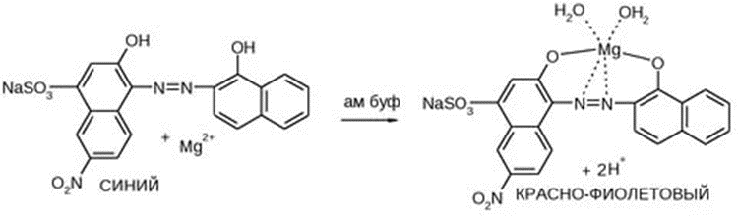
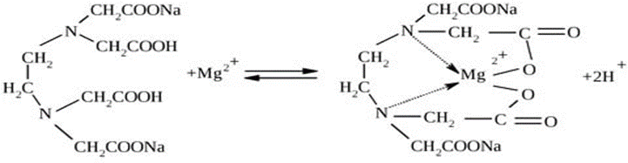
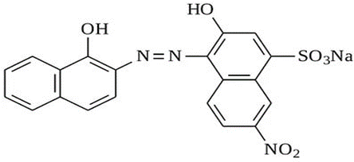

Данные анализа заносят в Журнал регистрации результатов контроля «Воды очищенной», «Воды для инъекций»
Оформления сборника воды очищенной:
Aqua purificata
Дата получения: 25.05.2020
Анализ №50
Исаченко

Протокол № 2 от 25.05.2020
Анализ воды для инъекций
Вода для инъекций – Aqua pro injectionibus;
Бесцветная прозрачная жидкость без запаха;
Испытание на хлориды:
К 10 мл воды очищенной прибавляют 0,5 мл разведённой азотной кислоты, 0,5 мл 2 % раствора серебра нитрата, перемешивают и выдерживают в течение 5 мин. Не должно быть опалесценции, раствор должен быть без изменений.
Ag⁺ + Cl⁻ → AgCl↓
Испытание на сульфаты:
К 10 мл воды для стерильных лекарственных форм прибавляют 0,1 мл хлористоводородной кислоты разведенной 7,3 % и 0,1 мл 6,1 % раствора бария хлорида. Перемешивают и оставляют на час. Не должно быть помутнения, раствор остаётся без изменений.
SO4²⁻ + Ва²⁺ → BaSО₄↓
Испытание на соли кальция и магния:
К 100 мл воды для стерильных лекарственных форм прибавляют 3 мл буферного раствора аммония хлорида рН 10,0, 50 мг индикаторной смеси эриохрома черного Т и 0,5 мл 0,01 М раствора натрия эдетата (Трилона Б). Наблюдается чисто синее окрашивание раствора (без фиолетового оттенка):
Испытание на соли аммония:
20 мл воды испытуемой воды помещают в пробирку, прибавляют 1 мл щелочного раствора калия тетрайодамеркурата (реактив Несслера). Через 5 минут просматриваем вдоль вертикальной оси пробирки вниз. Окраска раствора по интенсивности не превышает окраску стандартного раствора, приготовленного одновременно таким же образом путем добавления 1 мл калия тетрайодамеркурата (реактив Несслера) к смеси 4 мл стандартного раствора аммония и 16 мл воды, свободной от аммиака.
2K₂[HgI₄] + 3КОН + NН₃ → [OHg₂NH₂]I↓ + 7КI + 2Н₂О
Осадок красно-коричневого цвета
Испытание на диоксид углерода
Берут равные объёмы испытуемой воды и гидроксида кальция (известковой воды) по 10 мл, взбалтывают и оставляют в наполненном доверху и хорошо укупоренном сосуде не 1 час. Помутнения не наблюдается.
CO₂ + Ca(OH)₂ → CaCO₃↓ + H₂O
Испытание на восстанавливающие вещества.
100 мл испытуемой воды доводят до кипения, прибавляют 0,1 мл 0,02 М раствора перманганата калия и 2 мл разведенной серной кислоты 16%, кипятят в течении 10 минут, розовое окрашивание сохраняется:
MnO₄⁻ + 8H⁺ + 5e → Mn²⁺ + 4H₂O
Данные анализа заносят в Журнал регистрации результатов контроля «Воды очищенной», «Воды для инъекций»
Оформления сборника воды для инъекций:
Aqua pro injectionibus
Дата получения: 25.05.2020
Анализ №51
Исаченко

Журнал
регистрации результатов контроля
«Воды очищенной», «Воды для инъекций»
Дата получения | Дата контроля | № п/п (он же номер анализа) | № баллона или бюретки | Результаты контроля на отсутствие примесей |  |  |  |  |  | Заключение (уд. или неуд.) | Подпись проверившего
 |  |  |  | Хлорид-иона | Сульфат-иона | Солей кальция | Солей аммония | Восстанавливающих веществ | Углерода диоксида
25.05.2020 | 25.052020 | 50 | 1 | - | - | - |  |  |  | Уд. | Исаченко
25.05.2020 | 25.05.2020 | 51 | 2 | - | - | - | - | - | - | Уд. | Исаченко

Протокол № 3 от 26.05.2020
Анализ субстанции калия хлорида
Калия хлорид - Kalii chloridum
KCI М.м. 74,55
Описание. Бесцветные кристаллы или белый кристаллический порошок без запаха, соленого вкуса.
Растворимость. Растворим в 3 частях воды, практически нерастворим в этаноле.
Реакции подлинности.
Катион калия.
Сухая реакция. Несколько кристалликов порошка на кончике графитного
карандаша внести в бесцветное пламя, оно окрашивается в фиолетовый цвет.
Реакция осаждения.
Приблизительно 0,02 порошка растворить в 1 мл воды и прибавить несколько капель свежеприготовленного раствора Na₃[Co(NO₂)₆] - появляется желтый осадок.
Na₃[Co(NO₂)₆] + 2KI → K₂Na[Co( NO₂)6] ↓ + 2NaI
Реакция осаждения.
Приблизительно 0,03 порошка растворяю в 1мл воды, прибавляют 0,5мл раствора винной кислоты и ацетата натрия или раствор гидротартрата натрия, холод, механическое воздействие - постепенно выпадает белый кристаллический осадок, растворимый в растворах минеральных кислот и нерастворимый в растворе уксусной кислоты.
H₂C₄H₄O₆ + KCl → KHC₄H₄O₆↓+ NaCl
HCl+ CH₃COONa→ CH₃COOH+ NaCl
Хлорид ион.
Приблизительно 0,02 порошка растворить в 1 мл воды по каплям прибавить
раствор серебра нитрата - появляется белый творожистый осадок, растворимый в растворе аммиака.
KI + AgNO₃ → AgI↓ + KNO₃

Данные анализа занести в Журнал регистрации результатов контроля лекарственных средств на подлинность;
Оформление штангласса в ассистентской комнате:
26.05.2020
Годен до: 27.05.2023
Исаченко
Исаченко
Kalii chloridum

Протокол № 4 от 26.05.2020
Анализ субстанции кислоты салициловой
Салициловая кислота - Acidum salicylicum
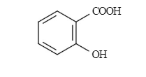

С₇Н₆О₃ М.м. 138,12
Описание. Белые или бесцветные мелкие игольчатые кристаллы или легкий кристаллический порошок от белого до почти белого цвета, без запаха.
Растворимость. Легко растворим в спирте 96 %, растворим в кипящей воде, умеренно растворим в хлороформе, мало растворим в воде
Реакции подлинности
На наличие фенольного гидроксила с раствором FeCl₃ – фиолетовое окрашивание:
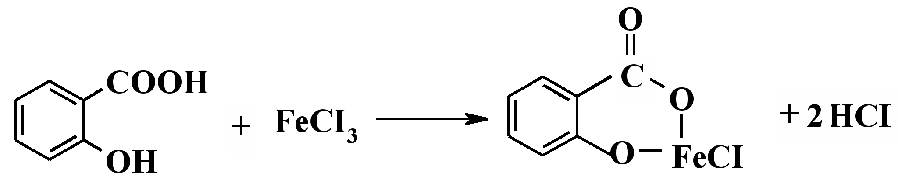

К салициловой кислоте прибавляем раствор сульфата меди (II) по каплям и едкий натрий. Появляется зеленое окрашивание:
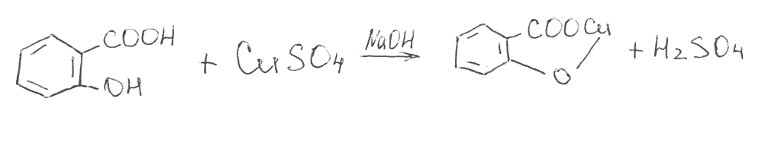
Данные анализа занести в Журнал регистрации результатов контроля лекарственных средств на подлинность;
Оформление штангласса в ассистентской комнате.

Acidum salicylicum
26.05.2020
Годен до: 27.05.2023
Исаченко
Исаченко

Протокол № 5 от 26.05.2020
Анализ субстанции натрия йодида.
Натрия йодид - Natrii iodidum
NaI M.м. 149, 89
Описание. Белый или почти белый кристаллический порошок или бесцветные кристаллы. Гигроскопичен.
Растворимость. Очень легко растворим в воде, легко растворим в спирте 96% и глицерине.
Реакции подлинности.
Сухая реакция. Соль натрия смоченная хлористоводородной 25% кислотой. При внесении кристаллов натрия в бесцветное пламя горелки происходит окрашивание пламени в желтый цвет.
С гексагидроксостибиатом (V) калия (пироантимонатом калия), при потирании внутренних стенок пробирки стеклянной палочкой, на холоду образуется белый осадок.
NaI + K[Sb(OH)₆] → KI + Na[Sb(OH)₆ ]↓
Йодид ион
С раствором нитрата серебра образуется желтый осадок, не растворимый в растворе аммиака.
NaI + AgNO₃ → AgI↓ + NaNO₃
С окислителем раствором хлорамина в присутствии хлороформа, хлороформный слой окрашивается в фиолетовый цвет (I₂).
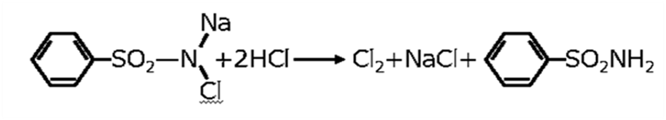
CI₂ + 2NaI → I₂ + 2NaCl
С раствором хлорида железа (III) в присутствии хлороводородной кислоты и хлороформа, хлороформный слой окрашивается в фиолетовый цвет (I₂).
2FeCl₃ + 2NaI → I₂ + 2NaCl + 2FeCl₂
Данные анализа занести в Журнал регистрации результатов контроля лекарственных средств на подлинность;
Оформление штангласса в ассистентской комнате.
Natrii iodidum
26.05.2020
Годен до: 27.05.2023
Исаченко
Исаченко

Журнал
регистрации результатов контроля
лекарственных средств на подлинность
Дата заполнения и контроля | № п/п (анализа) | Наименование лекарственного средства | № серии или анализа | №  штангласса | Определяемое вещество | Результаты контроля (+) или (-) | Подписи
 |  |  |  |  |  |  | Заполнившего | Проверившего
26.05.2020 | 53 | Kalii chloridum | 22153 | 11 | K⁺ | + | Исаченко | Исаченко
 |  |  |  |  | Cl⁻ | +
26.05.2020 | 54 | Acidum salicylicum | 22154 | 17 | С₇Н₆О₃ | + | Исаченко | Исаченко
26.05.2020 | 55 | Natrii iodidum | 22155 | 19 | Na⁺ | + | Исаченко | Исаченко
 |  |  |  |  | I⁻ | +

- Проведение внутриаптечного контроля порошков (6 часов)
Протокол № 6 от 27.05.2020
Rp.: Bendazoli 0,03
Dextrosi 0,2
D. t. d. n. 6
S. По 1 порошку 3 раза в день.
Письменный контроль.
Назаровская РБ 27.05.2020  ППК № 6  Dextrosi 1,2  Bendazoli 0,18  m _{общ}. 1,38  р₁ 0,23  №_{анализа} 6  Приготовил: Исаченко  Проверил: Исаченко | Расчеты:  ВРД = 0,05 РД = 0,03  ВСД = 0,15 СД = 0,09  Дозы не завышены.  Бендазол 6∙0,03 = 0,18  Декстроза 6∙0,2 = 1,2  m общ. = 1,38  р1 = 1,38/6 = 0,23

Органолептический контроль.
Белый порошок без запаха, однородно смешан.
Физический контроль.
m_{пр.} = 0,23 ДО ±10% [0,207 – 0,253]
Укладывается в нормы Д.О.
Химический контроль.
Реакция на третичный азот. 0,05 порошка растворяем в 0,5 мл горячей воды, прибавляем 2-3 капли разведенной 8,3% хлористоводородной кислоты, 5-6 капель раствора 0,1М йода и взбалтываем. Появляется осадок красновато-серебристого цвета с перламутровым оттенком.
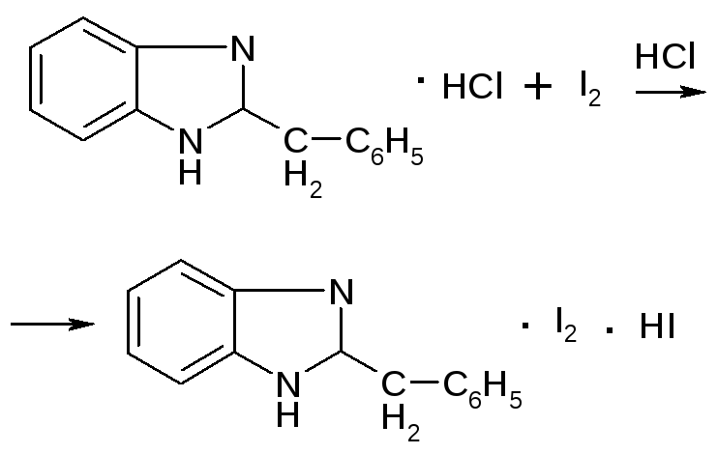
Образование серебренной соли. 0,05 порошка растворяем в 0,2 мл воды, прибавляем 0,5 мл этилового спирта,3-4 капли раствора нитрата серебра и 2-3 капли раствора аммиака 25%. Появляется белый осадок серебренной соли дибазола.
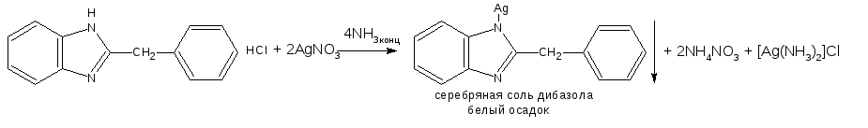
Количественное определение.
Метод алкалиметрии.
Отвешиваем 0,1 порошка, прибавляем 1 мл воды очищенной, 3 мл этилового спирта, 1-2 капли индикатора фенолфталеина и титруем раствором 0,1М гидроксида натрия до розового окрашивания
R · HCl + NaOH → NaCl+ H₂O + R↓
Vор. = а/Т
$$\text{Т = }\frac{\text{0,1 ∙ 244,73}}{\text{1000}}\text{ = 0,02447}$$
0,23 – 0,3
0,1 – а
а = 0,013
Vор. = 0,013/0,2447 = 0,53
$$\text{Хг = }\frac{\text{0,48 ∙ 1 ∙ 0,02447 ∙ 0.23}}{\text{0.1}}\text{ = 0,027}$$
Д.О. для 0,03 ±15 [0,0255 – 0,0345]
ЛФ приготовлена удовлетворительно. Данные анализа регистрируем в журнал. Прикладываем соответствующую оформлению этикетку.
Протокол № 7 от 27.05.2020
Rp: Acidi Ascorbinici 40,0
M.f.pulv.
D.t.d. № 1
S: По 1 порошку 2 раза в день.
Письменный контроль.
Назаровская РБ 27.05.2020  ППК № 7  Acidi Ascorbinici 1,0  m_{общ.} 40,0  р₁ 40,0  № анализа 7  Приготовил: Исаченко  Проверил: Исаченко | Кислота аскорбиновая 40,0

Органолептический контроль.
Белый порошок без запаха, кислого вкуса, однородно смешан.
Физический контроль.
ДО для 40,0 ± 3% [38,2 – 41,2]
Химический контроль.
0,05 порошка растворяют в 0,5 мл воды и прибавляют 2-3 капли раствора натрия гидрокарбоната и сульфата железа – появляется фиолетовое окрашивание.
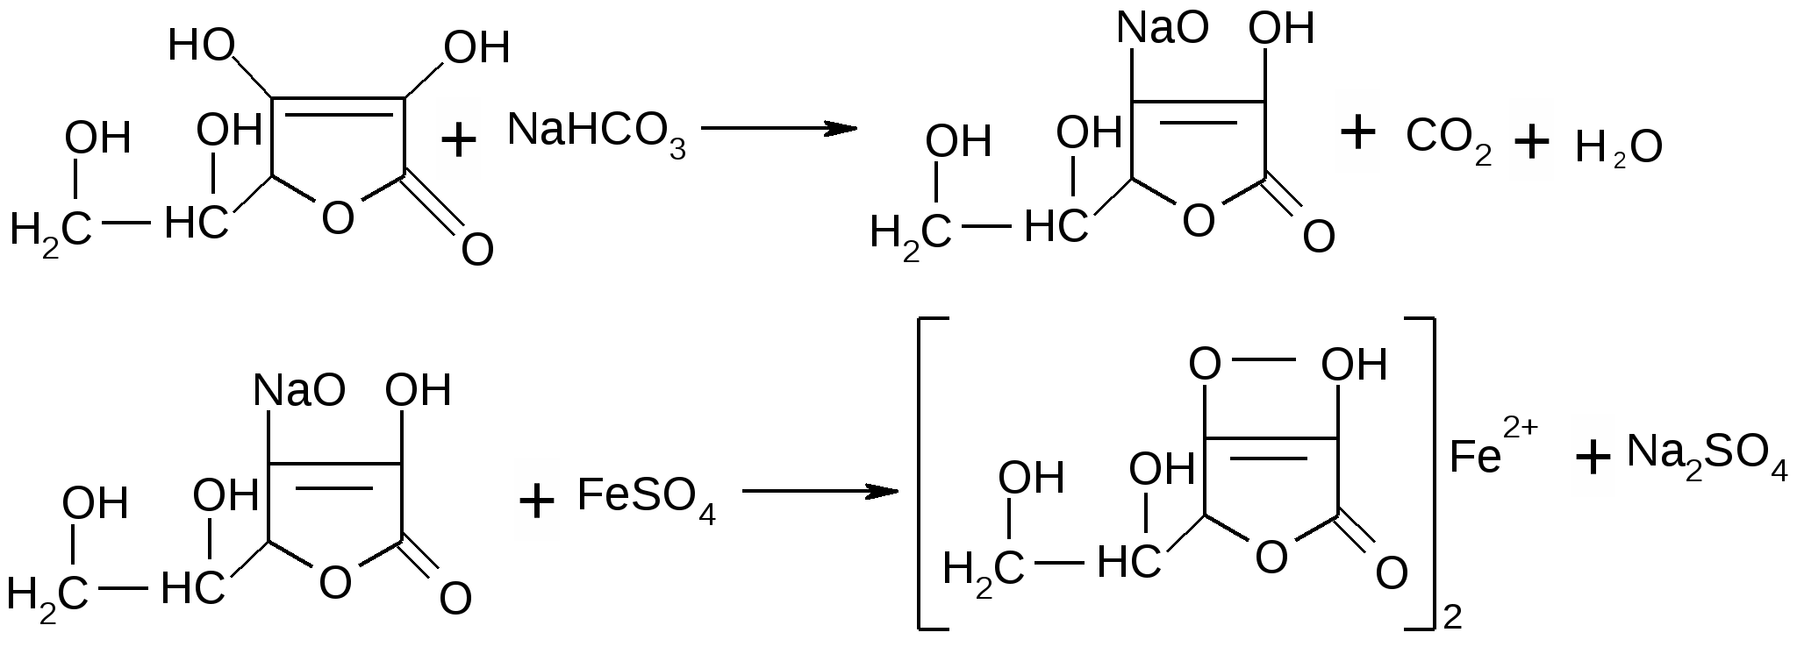

0,05 порошка растворяют в 0,5 мл воды и прибавляют 2-3 капли раствора нитрата серебра – появляется серый осадок.
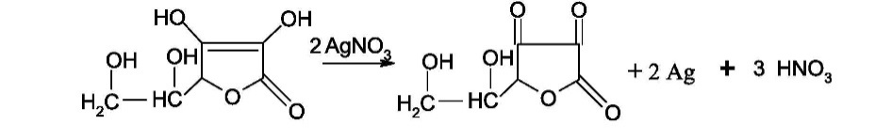

0,05 порошка растворяют в 0,5 мл воды и прибавляют 2 капли раствора кислоты хлористоводородной и раствор гексацианоферрата(3) калия и несколько капель хлорида железа (3) – появляется синее окрашивание берлинской лазури.
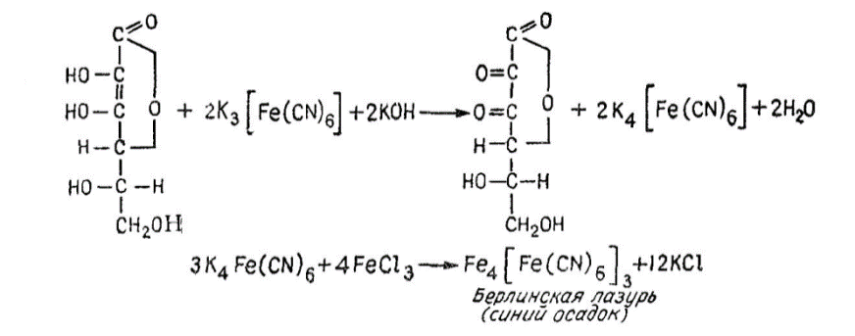
Количественное определение.
Метод алкалиметрии.
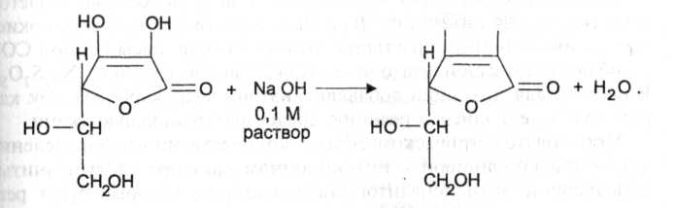
0,1 грамм порошка переносят в колбу для титрования и прибавляют 5 мл воды очищенной и 1-2 капли фенолфталеина и титруют раствором гидроксида натрия 0,1моль/л до появления слабо розовой окраски.
V_{ор.} = а/Т, Т = 0,0176
40,0 – 40,0
а – 0,1
а = 0,1
V_{ор.} = 0,1/0,0176 = 5,9
$$\text{Хг = }\frac{\text{5,9 ∙ 1 ∙ 0,0176 ∙ 40}}{\text{0.1}}\text{ = 39,9}$$
Д.О. для 40 ± 1% [39,6 – 40,4]
Лекарственная форма приготовлена удовлетворительно.
Данные анализа регистрируем в журнал. Прикладываем соответствующую оформлению этикетку.

- Проведение внутриаптечного контроля жидких лекарственных форм (6часов)
Протокол № 8 от 28.05.2020
Rp.: Sol. Kalii iodidi 1% - 100 ml
D.S. Для электрофореза.
Письменный контроль.
Назаровская РБ 28.05.2020  ППК № 8  Aqua purificatae ad 100 ml  Kalii iodidi 1,0  V_{общ} 100 ml  № _{анализа} - 8  Приготовил: Исаченко С.Э.  Проверил: Исаченко С.Э. | V_{общ} 100 мл  1 -100 мл  x – 100  x = 1,0  С_{max} = N/Куо  С_{max} = (±3)/0,25 =12%

Органолептический контроль.
Бесцветная, прозрачная жидкость без запаха, без механических включений.
Физический контроль.
V_{пр} 99 ml ДО для 100 ml ± 3% [97 - 103].
Отклонения допустимые в объеме жидких лекарственных формах укладывается в Д.О.
Химический контроль.
Реакции подлинности.
Катион калия.
К 4-5 каплям лекарственной формы прибавляют 3 капли раствора винной кислоты и 3-4 капли ацетата натрия, трение, холод, появляется белый осадок, растворимый в растворах минеральных кислот и нерастворимый в растворе уксусной кислоты.
H₂C₄H₄O₆ + KJ → KHC₄H₄O₆ ↓+ HJ
HJ+ CH₃COONa→ CH₃COOH+ NaJ
К 4-5 каплям лекарственной формы прибавляют 1-2 капли свежеприготовленного раствора гексанитрокобальтата (III) натрия, появляется желтый осадок.
Na₃[Co (NO₂)₆] + 2KI → K₂Na [Co (NO₂)₆] ↓ + 2NaI
Иодид ион.
К 3-4 каплям лекарственной формы прибавляют по каплям раствор серебра нитрат, появляется желтый осадок, нерастворимый в растворе аммиака.
KI + AgNO₃ → AgI↓ + KNO₃
К 3-4 каплям прибавляют 3 капли раствора хлороводородной кислоты, 3-4 капли раствора хлорамина и 0,5 мл хлороформа, взбалтывают раствор. Хлороформный слой окрашивается в розовато-фиолетовый цвет.
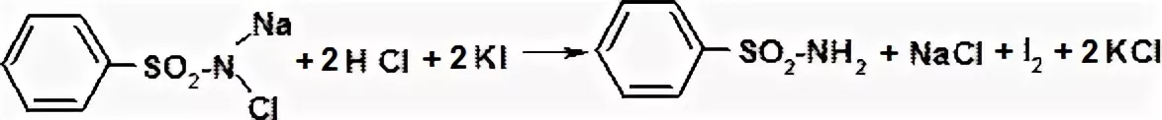
2KI + CI₂ → I₂ + 2KCI
На фильтровальную бумажку, помешают 1 каплю лекарственной формы и 1 каплю раствора HCI и раствора FeCI₃, появляется бурое окрашивание.
2FeCl₃ + 2КI → I₂ + 2КCl + 2FeCl₂
Количественное определение.
Метод меркуриметрии.
Метод безиндикаторный среда – азотнокислая, титрант - 0,05 М нитрат ртути (II).
4КI + Hg(NO₃)₂ → Na₂[HgI₄] + 2КNO₃
К₂[HgI₄] + Hg (NO₃)₂ → 2HgI₂ + 2КNO₃
Отмеривают 1 мл лекарственной формы и титруют 0,05 М раствором нитрата ртути (II) до появления неисчезающего красного окрашивания.
Содержания калия иодида в лекарственной форме рассчитываем по формуле.
V_{ор.} = а/Т, Т = 0,03332
1,0 – 100
а - 1
а = 0,01
V_{ор.} = 0,01/0,03332 = 0,30
$$x=\frac{0,31∙1∙0,03332∙100}{1}=1,03$$
ДО 1,0 ± 6% [0,94 - 1,06]
Лекарственная форма приготовлена удовлетворительно. Данные анализа регистрируем в журнал. Прикладываем соответствующую оформлению этикетку.

Протокол № 9 от 28.05.2020
Rp.: Sol. Kalii iodidi 2% - 100 ml
D.S. Наружное

Письменный контроль.
Назаровская РБ 28.05.2020  ППК № 9  Aqua purificatae ad 100 ml  Kalii iodidi 2,0  V_{общ} 100 ml  № _{анализа} 9  Приготовил:Исаченко С.Э.  Проверил: Исаченко С.Э. | V_{общ} 100 мл  2 -100 мл  х-100 мл  х – 2,0  С_{max} = N/Куо  С_{max} =(±3)/0,25 =12%

Органолептический контроль.
Бесцветная, прозрачная жидкость без запаха, без механических включений.
Физический контроль.
V_{пр} 99 ml ДО для 100 ml ± 3% [97 - 103].
Отклонения допустимые в объеме жидких лекарственных формах укладывается в Д.О.
Химический контроль.
Реакции подлинности.
Катион калия.
К 4-5 каплям лекарственной формы прибавляют 3 капли раствора винной кислоты и 3-4 капли ацетата натрия, трение, холод, появляется белый осадок, растворимый в растворах минеральных кислот и нерастворимый в растворе уксусной кислоты.
H₂C₄H₄O₆ + KJ → KHC₄H₄O₆ ↓+ HJ
HJ+ CH₃COONa→ CH₃COOH+ NaJ
К 4-5 каплям лекарственной формы прибавляют 1-2 капли свежеприготовленного раствора гексанитрокобальтата (III) натрия, появляется желтый осадок.
Na₃[Co (NO₂)₆] + 2KI → K₂Na [Co (NO₂)₆] ↓ + 2NaI
Иодид ион.
К 3-4 каплям лекарственной формы прибавляют по каплям раствор серебра нитрат, появляется желтый осадок, нерастворимый в растворе аммиака.
KI + AgNO₃ → AgI↓ + KNO₃
К 3-4 каплям прибавляют 3 капли раствора хлороводородной кислоты, 3-4 капли раствора хлорамина и 0,5 мл хлороформа, взбалтывают раствор. Хлороформный слой окрашивается в розовато-фиолетовый цвет.
2KI + CI₂ → I₂ + 2KCI
На фильтровальную бумажку, помешают 1 каплю лекарственной формы и 1 каплю раствора HCI и раствора FeCI₃, появляется бурое окрашивание.
2FeCl₃ + 2КI → I₂ + 2КCl + 2FeCl₂
Количественное определение.
Метод меркуриметрии.
Среда – азотнокислая, метод безиндикаторный, титрант – 0,05 М нитрат ртути (II).
4КI + Hg(NO₃)₂ → Na₂[HgI₄] + 2КNO₃
К₂[HgI₄] + Hg (NO₃)₂ → 2HgI₂ + 2КNO₃
Отмеривают 1 мл лекарственной формы и титруют 0,05 М раствором нитрата ртути (II) до появления неисчезающего красного окрашивания.
Содержания калия иодида в лекарственной форме рассчитываем по формуле.
V_{ор.} = а/Т, Т = 0,03332
2,0 – 100
а - 1
а = 0,02
V_{ор.} = 0,02/0,03332 = 0,60
$$x=\frac{0,62∙1∙0,03332∙100}{1}=2,06$$
ДО для 2,0 ± 4% [1,92 - 2,08]
Лекарственная форма приготовлена удовлетворительно. Данные анализа регистрируем в журнал. Прикладываем соответствующую оформлению этикетку.

Протокол № 10 от 29.05.2020
Rp.: Sol. Kalii iodidi 3% - 100 ml
D.S. Наружное

Письменный контроль.
Назаровская РБ 29.05.2020  ППК № 10  Aqua purificatae ad 100 ml  Kalii iodidi 3,0  V_{общ} 100 ml  № _{анализа} 10  Приготовил: Исаченко С.Э.  Проверил: Исаченко С.Э. | V_{общ} 100 мл  3 -100 мл  х-100 мл  х – 3,0  С_{max} = N/Куо  С_{max} = (±3)/0,25 =12%

Органолептический контроль.
Бесцветная, прозрачная жидкость без запаха, без механических включений
Физический контроль.
V_{пр} 99 ml ДО для 100 ml ± 3% [97 - 103].
Отклонения допустимые в объеме жидких лекарственных формах укладывается в Д.О.
Химический контроль.
Реакции подлинности.
Катион калия.
К 4-5 каплям лекарственной формы прибавляют 3 капли раствора винной кислоты и 3-4 капли ацетата натрия, трение, холод, появляется белый осадок, растворимый в растворах минеральных кислот и нерастворимый в растворе уксусной кислоты.
H₂C₄H₄O₆ + KJ → KHC₄H₄O₆↓+ HJ
HJ+ CH₃COONa→ CH₃COOH+ NaJ
К 4-5 каплям лекарственной формы прибавляют 1-2 капли свежеприготовленного раствора гексанитрокобальтата (III) натрия, появляется желтый осадок.
Na₃[Co (NO₂)₆] + 2KI → K₂Na [Co (NO₂)₆] ↓ + 2NaI
Иодид ион.
К 3-4 каплям лекарственной формы прибавляют по каплям раствор серебра нитрат, появляется желтый осадок, нерастворимый в растворе аммиака.
KI + AgNO₃ → AgI↓ + KNO₃
К 3-4 каплям прибавляют 3 капли раствора хлороводородной кислоты, 3-4 капли раствора хлорамина и 0,5 мл хлороформа, взбалтывают раствор. Хлороформный слой окрашивается в розовато-фиолетовый цвет.
2KI + CI₂ → I₂ + 2KCI
На фильтровальную бумажку, помешают 1 каплю лекарственной формы и 1 каплю раствора HCI и раствора FeCI₃, появляется бурое окрашивание.
2FeCl₃ + 2КI → I₂ + 2КCl + 2FeCl₂
Количественное определение.
Метод меркуриметрии.
Среда – азотнокислая, метод безиндикаторный, титрант – 0,05М нитрат ртути (II).
4КI + Hg(NO₃)₂ → Na₂[HgI₄] + 2КNO₃
К₂[HgI₄] + Hg (NO₃)₂ → 2HgI₂ + 2КNO₃
Отмеривают 1 мл лекарственной формы и титруют 0,05 М раствором нитрата ртути (II) до появления неисчезающего красного окрашивания.
Содержания калия иодида в лекарственной форме рассчитываем по формуле.
V_{ор.} = а/Т, Т = 0,03332
3,0 – 100
а - 1
а = 0,03
V_{ор.} = 0,03/0,03332 = 0,90
$$x=\frac{0,90∙1∙0,03332∙100}{1}=2,99$$
ДО для 3,0 ± 4% [2,88 - 3,12]
Лекарственная форма приготовлена удовлетворительно. Данные анализа регистрируем в журнал. Прикладываем соответствующую оформлению этикетку.

Протокол № 11 от 29.05.2020
Rp.: Kalii iodidi 2,66
Iodi 1,33
Aqae purificatae ad 400 ml
D.S. Наружное
Письменный контроль.
Назаровская РБ 29.05.2020  ППК № 11  Aqae purificatae q.s.  Kalii iodidi 2,66  Iodi 1,33  Aqae purificatae ad 400 ml  V_{общ} 400 ml  № _{анализа} 11  Приготовил: Исаченко С.Э.  Проверил: Исаченко С.Э. | V_{общ} 400 ml  I₂=1,33  KI=2,66  Воды 400 ml

Органолептический контроль.
Жидкость бурого цвета, характерного запаха, без механических включений.
Физический контроль.
V_{пр.} 400ml ДО для 400ml ± 1% [396 – 404].
Отклонения допустимые в объеме жидких лекарственных формах укладывается в Д.О.
Химический контроль.
Йод.
К 1 капле лекарственной формы прибавляют 0,5 мл воды и 1-2 капли раствора крахмала, раствор окрашивается в синий цвет.
Иодид ион.
5-6 капель лекарственной формы выпаривают в фарфоровой чашечке до исчезновения фиолетовых паров йода. Остаток растворяют в 1мл воды и переносят в пробирку, затем прибавляют 0,5 мл хлороформа, 2-3 капли раствора серной кислоты и 2-3 капли раствора калия перманганата, встряхивают, хлороформный слой окрашивается в фиолетовый цвет.
2KMnO₄+10KI+8H₂SO₄ →5I₂+2MnSO₄+6K₂SO₄+8H₂O
Количественное определение.
Йод. Метод йодометрии. Метод основан на восстановлении йода до иодид-иона.
I₂ + 2Nа₂S₂O₃ → 2NaI + Na₂S₄O₆
Отмеривают 1 мл лекарственной формы и оттитровывают раствором натрия тиосульфата 0,1 М до обесцвечивания бурой окраски.
Содержание йода в лекарственной форме рассчитывают по формуле.
V_{ор.} = а/Т, Т = 0,0127
1,33 – 400
а - 1
а = 0,0033
V_{ор.} = 0,0033/0,0127 = 0,26
$$x=\frac{0,26∙1∙0,0127∙400}{1}=1,32$$
ДО для 1,33 ± 5% [1,26 – 1,39]
Сумма йодидов. Метод Фаянса. (Для калия иодида).
2NaI+ КI + 3АgNО₃→3AgI↓ + КNО₃ + 2NаNО₃
К оттитрованному раствору прибавляют 1-2 мл воды, 10 капель раствора уксусной кислоты 10 капель индикатора эозината натрия и титруют раствором 0,1 М нитрата серебра (AgNO₃) до розового окрашивания осадка и образования прозрачной жидкости над ним.
Содержание калия иодида в лекарственной форме рассчитывают по формуле.
V_{ор.} = а/Т, Т = 0,0166
2,66 – 400
а - 1
а = 0,0066
V_{ор.} = 0,0066/0,0166 = 0,40
$$x=\frac{\left(0,66∙1-0,26∙1\right)∙0,0166∙400}{1}=2,65$$
ДО для 2,66 ± 4% [2,55 – 2,77]
Лекарственная форма приготовлена удовлетворительно. Данные анализа регистрируем в журнал. Прикладываем соответствующую оформлению этикетку.

Протокол № 12 от 30.05.2020
Rp.: Kalii iodidi 1,33
Iodi 0,33
Aqae purificatae ad 100 ml
D.S. Наружное

Письменный контроль.
Назаровская РБ 30.05.2020  ППК № 12  Aqae purificatae q.s.  Kalii iodidi 1,33  Iodi 0,33  Aqae purificatae ad 100 ml  V_{общ} 100ml  № _{анализа} 12  Приготовил: Исаченко С.Э.  Проверил: Исаченко С.Э. | V_{общ} 100 ml  I₂=0,33  KI=1,33  Воды 100 ml

Органолептический контроль.
Жидкость бурого цвета, характерного запаха, без механических включений.
Физический контроль.
V_{пр} 99ml ДО для 100ml ± 3% [97 – 103].
Отклонения допустимые в объеме жидких лекарственных формах укладывается в Д.О.
Химический контроль.
Йод.
К 1каплю лекарственной формы прибавляют 0,5 мл воды и 1-2 капли раствора крахмала, раствор окрашивается в синий цвет.
Иодид –ион.
5-6 капель лекарственной формы выпаривают в фарфоровой чашечке до исчезновения фиолетовых паров йода. Остаток растворяют в 1мл воды и переносят в пробирку, затем прибавляют 0,5мл хлороформа, 2-3 капли раствора серной кислоты и 2-3 капли раствора калия перманганата, встряхивают, хлороформный слой окрашивается в фиолетовый цвет.
2KMnO₄+10KI+8H₂SO₄ →5I₂+2MnSO₄+6K₂SO₄+8H₂O
Количественное определение.
Йод.
Метод йодометрии. Метод основан на восстановлении йода до иодид-иона.
I₂ + 2Nа₂S₂O₃ → 2NaI + Na₂S₄O₆
Отмеривают 1 мл лекарственной формы и оттитровывают раствором натрия тиосульфата 0,1 М Na₂S₂O₃ до обесцвечивания бурой окраски.
Содержание йода в лекарственной форме рассчитывают по формуле.
V_{ор.} = а/Т, Т = 0,0127
0,33 – 100
а - 1
а = 0,0033
V_{ор.} = 0,0033/0,0127 = 0,26
$$x=\frac{0,27∙1∙0,0127∙100}{1}=0,34$$
ДО для 0,33 ±8% [0,30 – 0,36]
Сумма йодидов. Метод Фаянса. (Для калия иодида).
2NaI+ КI + 3АgNО₃→3AgI↓ + КNО₃ + 2NаNО₃
К оттитрованному раствору прибавляют 1-2 мл воды. 10 капель раствора уксусной кислоты 10 капель индикатора эозината натрия и титруют раствором 0,1 М AgNO₃ до розового окрашивания осадка и образования прозрачной жидкости над ним.
Содержание калия иодида в лекарственной форме рассчитывают по формуле.
V_{ор.} = а/Т, Т = 0,0166
1,33 – 100
а - 1
а = 0,0133
V_{ор.} = 0,0133/0,0166 = 0,80
$$x=\frac{\left(1,07∙1-0,27∙1\right)∙0,0166∙100}{1}=1,33$$
ДО для 1,33±5% [1,26 –1,39]
Лекарственная форма приготовлена удовлетворительно. Данные анализа регистрируем в журнал. Прикладываем соответствующую оформлению этикетку.

Протокол № 13 от 30.05.2020
Rp.: Aqae purificatae 3 ml
Iodi 1,0
Kalii iodidi 2,0
Glycerini 94,0
D.S. Наружное

Письменный контроль.
Назаровская РБ 30.05.2020  ППК № 13  Kalii iodidi 2,0  Aqae purificatae 3 ml  Iodi 1,0  Glycerini 94,0  V_{общ} 100 ml  № _{анализа} 13  Приготовил: Исаченко С.Э.  Проверил: Исаченко С.Э. | V_{общ} 100 ml  I₂=1,0  KI=2,0  Glycerini=94,0  Воды 3 ml

Органолептический контроль.
Жидкость бурого цвета, характерного запаха.
Физический контроль.
V_{пр} 99 ml ДО 100 ml ± 3% [97 – 103].
Отклонения допустимые в объеме жидких лекарственных формах укладывается в Д.О.
Химический контроль.
Реакции подлинности
Йод. Калий йод.
К 1-2 капли лекарственной формы прибавляем 2 мл воды и 2-3 капли раствора крахмала, появляется синее окрашивание.
К 10 каплям лекарственной формы прибавляют 2 капли разведенной уксусной кислоты, 1-2 капли раствор гексанитрокобальтата (lll) натрия, 2 мл хлороформа и взбалтывают. Хлороформный слой окрашивается в фиолетовый цвет (йод), в водном слое наблюдается желтый осадок.
Na₃[Co (NO₂)₆] + 2KI → K₂Na [Co (NO₂)₆] ↓ + 2NaI
Глицерин.
К 10 каплям лекарственной формы прибавляют 0,1 М раствор натрия тиосульфата до обесцвечивания, 5 капель раствора гидроксида натрия 5% и меди сульфата. Появляется интенсивное синее окрашивание.
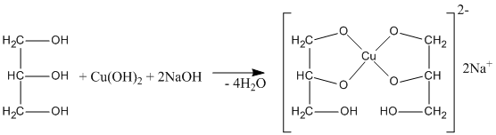
Количественное определение.
Йод.
К 1 мл прибавляем 3 мл воды и титруем раствором натрия тиосульфата 0,1 М до обесцвечивания.
I₂ + 2Nа₂S₂O₃ → 2NaI + Na₂S₄O₆
Содержание йода в лекарственной форме рассчитывают по формуле.
V_{ор.} = а/Т, Т = 0,0127
1,0 – 100
а – 1
а = 0,01
V_{ор.} = 0,01/0,0127 = 0,80
$$x=\frac{0,78∙0,0127∙1∙100}{1}=0,99$$
ДО для 1,0 ± 6% [0,94 – 1,06]
Сумма йодидов. Метод Фаянса. (Для калия иодида).
К оттитрованной жидкости прибавляют 2 мл воды, 10 капель разведенной уксусной кислоты и 10 капель индикатора натрия эозината и титруют 0,1 М раствора серебра нитрата до розового окрашивания осадка и образования прозрачной жидкости над ним.
2KMnO₄+10KI+8H₂SO₄ →5I₂+2MnSO₄+6K₂SO₄+8H₂O
Содержание калия иодида в лекарственной форме рассчитывают по формуле.
V_{ор.} = а/Т, Т = 0,0166
2,0 – 100
а - 1
а = 0,02
V_{ор.} = 0,02/0,0166 = 1,2
$$x=\frac{\left(1,98∙1-0,78∙1\right)∙0,0166∙100}{1}=1,99$$
ДО для 2,0 ± 5% [1,9 – 2,1]
Лекарственная форма приготовлена удовлетворительно. Данные анализа регистрируем в журнал. Прикладываем соответствующую оформлению этикетку.

5. Проведение внутриаптечного контроля мягких лекарственных форм
(6 часов)
Протокол № 14 от 1.06.2020
Rp.: Ung. Salicilici 2% - 90,0
D.S. Наносить на пораженные участки кожи.
Письменный контроль.
Назаровская РБ 01.06.2020  Vaselini 88,2  Ac. salicilici 1,8  Aethanoli 90% lX gtts.  m _{общ}. = 90.0  № _{анализа} 14  Приготовил: Исаченко С.Э.  Проверил: Исаченко С.Э. | Расчеты:  2 – 100 Х = 1,8 – к-ты салициловой  Х – 90  50 – 1,8 = 88,2 - вазелина

Органолептический контроль.
Слегка желтоватая мазь, без запаха, однородно смешанная.
Физический контроль:
m_{пр}. 89,0 ДО для 90,0 ± 3% [87,3 – 92,7]
Отклонения в массе укладываются в нормы Д.О.
Химический контроль.
На наличие фенольного гидроксила. Небольшое количество мази помещаем в фарфоровую чашечку, прибавляем 1 мл спирта этилового, нагреваем на водяной бане до расплавления основы, добавляем 1 каплю раствора хлорида железа (III). Появляется фиолетовое окрашивание.
Количественное определение.
Метод алкалиметрии.
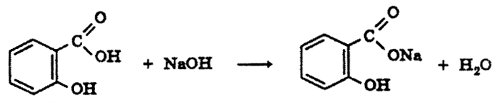
1,0 мази отвешивают на кружочек пергаментной бумажки и вместе с бумажкой переносим в стаканчик 50 или 100 мл, прибавляем 4 мл спирта этилового и нагревают на водяной бане до растворения основы, добавляем 1 каплю фенолфталеина и титруем 0,1 М раствором гидроксида натрия до устойчивой слабо-розовой окраски.
Vор. = а/Т, Т = 0,0138
1,8 – 90
а – 1,0
а = 0,02
V_{ор.} = 0,02/0,0138 = 1,45
$$\text{Хг = }\frac{\text{1,45 ∙ 1 ∙ 0,0138 ∙ 90}}{\text{1}}\text{ = 1,80}$$
ДО для 1,8 ±6 [1,69 – 1,91]
Лекарственная форма приготовлена удовлетворительно. Данные анализа регистрируем в журнал. Прикладываем соответствующую оформлению этикетку.

Протокол № 15 от 01.06.2020
Rp: Papaverini hydrochloridi 0,02
Olei cacao 1,5
M.f.supp.
D.t.d № 6
S: По 1 свече на ночь.
Письменный контроль.
Назаровская РБ 01.06.2020  ППК № 15  Olei cacao 9,0  Papaverini hydrochloridi 0,12  m_{общ.} 9,12  № _{анализа} 15  Приготовил: Исаченко С.Э.  Проверил: Исаченко С.Э. | Папаверина 0,02*6=0,12  Масло какао 1,5*6=9,0

Органолептический контроль.
Суппозитория с запахом масла какао, плавящаяся при температуре тела.
Физический контроль.
Химический контроль.
1 суппозиторию помещают в стаканчик и прибавляют 2 мл воды, нагревают на водяной бане до расплавления суппозиторной основы, затем охлаждают и отфильтровывают. 10 капель фильтрата помещают в выпарительную чашечку и выпаривают досуха, прибавляют 1-2 капли концентрированной азотной кислоты – желтое окрашивание.
Количественное определение.
Метод алкалиметрии.
1 суппозиторию помещают в стакан прибавляют 2 мл воды и 2 мл спирта, нагревают до расплавления суппозиторной основы, добавляют 1-2 капли фенолфталеина и титрует раствором 0,1 М гидроксида натрия до появления устойчивого розового окрашивания.
V_{ор.} = а/Т, Т = 0,03758
V_{ор.} = 0,02/0,03758 = 0,53
$$\text{Хг = 0,48∙0,03758 = 0,018}$$
Д.О. для 0,02 ± 20% [0,016 – 0,024]
Лекарственная форма приготовлена удовлетворительно. Данные анализа регистрируем в журнал. Прикладываем соответствующую оформлению этикетку.

- Проведение внутриаптечного контроля стерильных и асептических лекарственных форм (6 часов)

Протокол № 16 от 02.06.2020
Rp.: Sol. Natrii chloridi 3% - 10 ml.
D.t.d. n. 10.
Sterilisetur!
S. Наружное. Для ингаляторов.

Письменный контроль:
Назаровская РБ 02.06.2020  ППК № 16  Aqua purificatae ad 100 ml.  Natrii chloridi 6,0  V_{общ} 100 ml.  № _{анализа} 16  Приготовил: Исаченко С.Э.  Расфасовал: Исаченко С.Э.  Проверил: Исаченко С.Э. | Расчеты:  V_{общ.} = 10$\text{∙}$10 = 100 ml.  3% - 100 ml. Х = 3,0  Х – 100 ml.  С_{max} = N/КУО  С_{max} = ±2/0,33 = 6,06  V_{воды} = 2/3∙100 = 67 ml.

Органолептический контроль.
Бесцветная прозрачная жидкость, без запаха, без механических включений.
Физический контроль.
V_{пр.} 100 ml Д.О. для 100 ml. ± 2% [98 ml. – 102 ml.]
Отклонения в объеме укладываются в нормы Д.О.
Химический контроль.
Катион Na⁺.
Микрокристаллоскопическая реакция. На предметное стекло помещаем 1 каплю лекарственной формы и 1 каплю раствора пикриновой кислоты, выпариваем досуха, смотрим под микроскопом- игольчатые бесцветные кристаллы.
C₆H₂(NO₂)₃OH + NaCl → C₆H₂(NO₂)₃ONa + HCl
Хлорид ион.
Реакция обмена. К 2-3 каплям лекарственной формы прибавляем по каплям раствор нитрата серебра 1%, появляется белый творожистый осадок, растворимый в 10% растворе аммиака.
NaCl + AgNO₃ → AgCl↓ + NaNO₃
AgCl + 2NH₃ → [Ag(NH₃)₂]Cl
Количественное определение.
Метод Меркуриметрии:
2NaCl + Hg(NO₃)₂ → HgCl₂ + 2NaNO₃
Готовим разведение 1:10, то есть отмериваем 1 мл лекарственной формы пипеткой Мора и 9 мл воды мерной пипеткой на 10 мл в пенициллиновый флакон. Хорошо перемешиваем. Из полученного разведения отмериваем 1 мл пипеткой Мора и переносим в колбу для титрования. Прибавляем 1-2 капли азотной кислоты, 1-2 капли индикатора дифенилкарбазона и титруем раствором нитрата ртути (II) 0,05М до синего окрашивания раствора.
Содержания натрия хлорида в лекарственной форме рассчитываем по формуле:
$$\text{Хг = }\frac{\text{0,52 ∙ 1 ∙ 0,005844 ∙ 100 ∙ 10}}{\text{1 ∙ 1}}\text{ = 3,04}$$
Vор. = а/Т
Т = 0,005844
3 – 100
а - 1
а = 0,03
Vор. = 0,03/0,005844 = 5,13 – без разведения
Vор. = 5,13/10 = 0,513 – с разведением
Д.О. для 3,0 ±4 [2,88 – 3,12]
Лекарственная форма приготовлена удовлетворительно. Данные анализа регистрируем в журнал. Прикладываем соответствующую оформлению этикетку.

Протокол № 17 от 2.06.2020

Rp.: Sol. Nitrofurali 1:5000 – 390 ml
Sterilizetur!
S. Наружное. Для обработки ран.
Письменный контроль:
Назаровская РБ 03.06.2020  ППК № 17  Aqua purificatae ad 390 ml.  Furacilini 0,078  V_{общ.} 390 ml  № _{анализа} 17  Приготовил:  Расфасовал:  Проверил: | Расчеты:  V_{общ.} 390 ml.  1 – 5000 Х = 0,078  Х = 390  Vводы = 390∙2/3 = 260 ml.

Органолептический контроль.
Жидкость желтого или зеленовато-желтого цвета, без запаха, без механических включений.
Физический контроль.
V_{пр.} 390 ml. Д.О. для 390 ml. ± 1% [386,1 – 393,9]
Отклонения в объеме укладываются в нормы Д.О.
Химический контроль.
Со слабыми щелочами. К 5 каплям лекарственной формы прибавляем 1-2 капли раствора NaOH 0,1 М, появляется красное окрашивание:
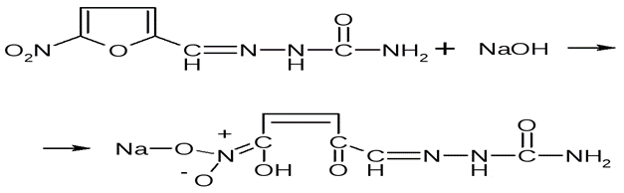
С сильными щелочами. К 2-3 кап лекарственной формы прибавляем 2-3 капли 10% раствора гидроксида натрия, нагреваем, окраска раствора меняется, выделяется аммиак, обнаруживаем по посинению красно-лакмусовой бумажки.
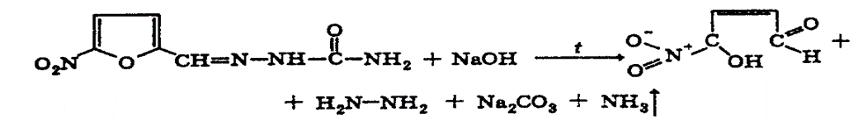
Количественное определение.
Метод йодометрии обратного титрования.
Метод основан на окислении фурацилина стандартным раствором йода.
I₂+2NaOH→ NaJ +NaJO + H₂O
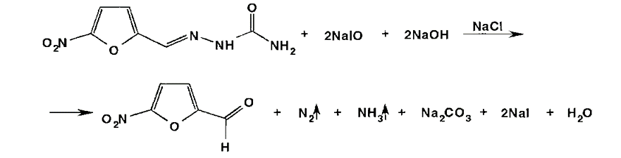
NaJ +NaJO +H₂SO₄ → J₂+ Na₂SO₄+ H₂O
J₂ + 2Na₂S₂O₃ → 2NaJ + Na₂S₄O₆
К 2 мл 0,01М раствора йода добавляем по каплям раствор гидроксида натрия 0,1М до обесцвечивания окраски йода, прибавляем 2 мл раствора фурацилина, оставляем на 5 минут. Затем прибавляем 2 мл раствора серной кислоты и 5 капель раствора крахмала, выделившийся йод титруем 0,01М раствором натрия тиосульфата до обесцвечивания синей окраски.
Содержание фурацилина высчитываем по формуле:
$$\text{Хг = }\frac{\text{(2 ∙ 1 - 1,2 ∙ 1) ∙ 0,0004954 ∙ 390}}{\text{2}}\text{ = 0,077}$$
Т = 0,0004954
Д.О. для 0,078 ±15% [0,0663 – 0,0897]
Лекарственная форма приготовлена удовлетворительно. Данные анализа регистрируем в журнал. Прикладываем соответствующую оформлению этикетку.

Протокол №18 от 4.06.2020

Rp.: Sol. Natrii hydrocarbonatis 2% - 10 ml.
D.t.d. n. 10.
Sterilisetur!
S. Наружное. Для ингаляторов.
Письменный контроль:
Назаровская РБ 04.06.2020  ППК № 18  Aqua purificatae ad 100 ml.  Natrii hydrocarbonatis 2,0  V_{общ} 100 ml.  № _{анализа} 18  Приготовил: Исаченко С.Э.  Расфасовал: Исаченко С.Э.  Проверил: Исаченко С.Э. | Расчеты:  V_{общ.} = 10$\text{∙}$10 = 100 ml.  2% - 100 ml. Х = 2,0  Х – 100 ml.  С_{max} = N/КУО  С_{max} = ±3/0,30 = 10  Vводы =2/3$\text{∙}$100 = 67 ml.

Органолептический контроль.
Бесцветная прозрачная жидкость, без запаха, без механических включений.
Физический контроль:
V_{пр.}99ml, Д.О. для 100 ml. ± 3% [97 ml. – 103 ml.]
Отклонения в объеме укладываются Д. О.
Химический контроль.
Катион Na^{+.}
Микрокристаллоскопическая реакция. На предметное стекло помещаем 1 каплю лекарственной формы и 1 каплю раствора пикриновой кислоты, выпариваем досуха, под микроскопом бесцветные игольчатые кристаллы.
C₆H₂(NO₂)₃OH + NaHCO₃ → C₆H₂(NO₂)₃ONa + CO₂ + H₂O
Анион HCО₃²⁻.
К 2-3 капли лекарственной формы прибавляем 2-3 капли разведенной серной кислоты, выделяются пузырьки газа.
2NaHCO₃ + H₂SO₄ → Na₂SO₄ + 2CO₂ ↑ + 2H₂O
К 2-3 каплям лекарственной формы прибавляем 3-4 капли раствора кальция хлорида, появляется помутнение раствора:
2NaHCO₃ + CaCl₂ → 2NaCl + CaCO₃↓ + CO₂ ↑ + H₂O
Количественное определение.
Метод ацидиметрии.
NaHCO₃ + HCl → NaCl + CO₂ ↑ + H₂O
Отмериваем 1 мл лекарственной формы мерной и переносим в колбу для титрования, прибавляем 5 мл воды и 1-2 капли индикатора метиловый красный и титруем раствором кислоты хлористоводородной 0,1М до появления розового окрашивания.
Содержания натрия гидрокарбоната в лекарственной форме рассчитывают по формуле:
Vор. = а/Т, Т = 0,0084
2 – 100
а - 1
а = 0,02
Vор. = 0,02/0,0084 = 2,38
$$\text{Хг =} \frac{\text{2,38 ∙ 1 ∙ 0,0084 ∙ 100}}{\text{1}}\text{ = 2,0}$$
Д. О. для 2,0 ±5 [1,9 – 2,1]
Лекарственная форма приготовлена удовлетворительно. Данные анализа регистрируем в журнал. Прикладываем соответствующую оформлению этикетку.

Протокол № 19 от 5.06.2020
Rp.: Sol. Acidi borici 2% - 400 ml.
Sterilisetur!
S. Наружное. Наносить на лишай.
Письменный контроль.
Назаровская РБ 05.06.2020  ППК № 19  Aqua purificatae ad 400 ml.  Acidi Borici 8,0  V_{общ.} 400 ml.  № _{анализа} 19  Приготовил: Исаченко С.Э.  Расфасовал: Исаченко С.Э.  Проверил: Исаченко С.Э. | Расчеты:  V_{общ.} 400 ml.  2% - 100 ml. Х = 8,0  Х – 400 ml.  С_{max} = N/КУО  С_{max} = ±1/0,68 = 1,47  Vводы = 2/3∙400 = 267 ml.

Органолептический контроль.
Бесцветная прозрачная жидкость, без запаха, без механических включений.
Физический контроль.
V_{пр.} 399 ml Д.О. для 400 ml. ± 1% [396 ml. – 404 ml.]
Отклонения в объеме укладываются в Д. О.
Химический контроль.
Реакция образования борно-этилового эфира.
5-6 капель выпариваем в фарфоровой чашечке досуха, охлаждаем, прибавляем около 1 мл спирта и поджигаем. Бесцветное пламя горит с зеленой каймой.
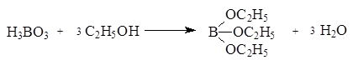
Количественное определение.
Метод алкалиметрии.
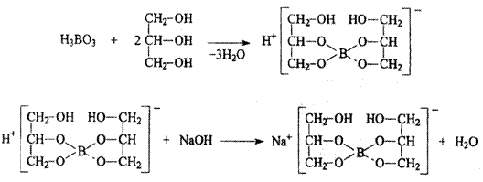
Отмериваем 1 мл лекарственной формы и переносим в колбу для титрования, прибавляем 4 мл глицерина и 1-2 капли индикатора фенолфталеина и титруем раствором гидроксида натрия 0,1М до розовой окраски.
Содержание борной кислоты в лекарственной форме рассчитываем по формуле:
Vор. = а/Т, Т = 0,006183
8 – 400
а - 1
а = 0,02
Vор. = 0,02/0,006183 = 3,23
$$\text{Хг =} \frac{\text{3,23∙1∙0,006183∙400}}{\text{1}}\text{ = 7,99}$$
Рассчитываем допустимые отклонения:
Д. О. для 8,0 ±3 [7,76 – 8,24]
Лекарственная форма приготовлена удовлетворительно. Данные анализа регистрируем в журнал. Прикладываем соответствующую оформлению этикетку.

ЖУРНАЛ РЕГИСТРАЦИИ РЕЗУЛЬТАТОВ ОРГАНОЛЕПТИЧЕСКОГО, ФИЗИЧЕСКОГО И ХИМИЧЕСКОГО КОНТРОЛЯ ВНУТРИАПТЕЧНОЙ ЗАГОТОВКИ, ЛЕКАРСТВЕННЫХ ФОРМ, ИЗГОТОВЛЕННЫХ ПО ИНДИВИДУАЛЬНЫМ РЕЦЕПТАМ (ТРЕБОВАНИЯМ ЛЕЧЕБНЫХ ОРГАНИЗАЦИЙ), КОНЦЕНТРАТОВ, ПОЛУФАБРИКАТОВ, ТРИТУРАЦИЙ, СПИРТА ЭТИЛОВОГО И ФАСОВКИ
Дата | № п/п  он же № анализа | № рецепта  или № лечебного учреждения с названием отделения | № серии | Состав лекарств.  средства или определяемое вещество (ион) | Результаты контроля |  |  | Фамилия  изготовившего  расфасовавшего | Подпись проверившего | Заключ. (уд или неуд)
 |  |  |  |  | Органолептический, физический | Качественного  (+)  или (-) | Полного химического  (определение подлинности,  формулы расчета,  плотность,  показатель преломления)
26.05. | 6 | Назаровская РБ | - | Rp.: Bendazoli 0,03 Dextrosi 0,2  D. t. d. n. 6  S. По 1 порошку 3 раза в день. | Белый порошок без запаха, однородно смешан.  m_{пр}. = 0,23  Д.О. ±10% [0,207 – 0,253] | Бендазол (+) | $$\text{Хг = }\frac{\text{0,48 ∙ 1 ∙ 0,02447 ∙ 0.23}}{\text{0.1}}\text{ = 0,027}$$  Д.О. для 0,03 ±15 [0,0255 – 0,0345] | Исаченко | Исаченко | Уд.
27.05. | 7 | Назаровская РБ | - | Rp: Acidi Ascorbinici 40,0  M.f.pulv.  D.t.d. № 1  S. По 1 порошку 2 раза в день. | Белый порошок без запаха, кислый на вкус, однородно смешанный.  m_{пр}. = 39,0  Д.О. для 40,0 ± 3% [38,2 – 41,2] | Аскорбиновая кислота  (+) | $$\text{Хг = }\frac{\text{5,9 ∙ 1 ∙ 0,0176 ∙ 40}}{\text{0,1}}\text{ = 39,9}$$  Д.О. для 40,0 ± 1% [39,6 – 40,4] | Исаченко | Исаченко | Уд.
28.05 | 8 | Назаровская РБ | - | Rp.: Sol. Kalii iodidi 1% - 100 ml  D.S. Для электрофореза. | Бесцветная, прозрачная жидкость без запаха, без механических включений.  V_{пр.} = 99 ml.  Д.О. для 100 ml. ± 3% [97 ml. – 103 ml.] | K⁺  (+) | $$\text{Хг =} \frac{\text{0,31∙1∙0,0332∙100}}{\text{1}}\text{ = 1,03}$$  Д. О. для 1,0 ±6 [0,94 – 1,06] | Исаченко | Исаченко | Уд.
I⁻
(+)
28.05. | 9 | Назаровская РБ | - | Rp.: Sol. Kalii iodidi 2% - 100 ml  D.S. Для электрофореза. | Бесцветная, прозрачная жидкость без запаха, без механических включений.  V_{пр.} = 99 ml.  Д.О. для 100 ml. ± 3% [97 ml. – 103 ml.] | K⁺  (+) | $$\text{Хг =} \frac{\text{0,62∙1∙0,0332∙100}}{\text{1}}\text{ = 2,06}$$  Д.О. для 2,0 ±6 [1,92 – 2,08] | Исаченко | Исаченко | Уд.
I⁻
(+)
29.05. | 10 | Назаровская РБ | - | Rp.: Sol. Kalii iodidi 3% - 100 ml  D.S. Для электрофореза. | Бесцветная, прозрачная жидкость без запаха, без механических включений.  V_{пр.} = 99 ml.  Д.О. для 100 ml. ± 3% [97 ml. – 103 ml.] | K⁺  (+) | $$\text{Хг =} \frac{\text{0,90∙1∙0,0332∙100}}{\text{1}}\text{ = 2,99}$$  Д.О. для 3,0 ± 4% [2,88 – 3,12] | Исаченко | Исаченко | Уд.
I⁻
(+)
29.05. | 11 | Назаровская РБ | - | Rp.: Kalii iodidi 2,66  Iodi 1,33  Aqae purificatae ad 400 ml  D.S. Наружное | Жидкость бурого цвета, характерного запаха, без механических включений.  V_{пр.} 399 ml.  Д.О. для 400 ml. ± 1% [396 – 404] | I₂  (+) | $$\text{Хг}=\frac{\text{0,26}∙\text{1 ∙0,0127∙400}}{\text{1}}=1,32$$  Д.О. для 1,33 ±5% [1,26 – 1,39] | Исаченко | Исаченко | Уд.
 |  |  |  |  |  | I⁻  (+) | $$\text{Хг}=\frac{\text{0,40 ∙0,0166∙400}}{\text{1}}=\text{2,65}$$  ДО для 2,66 ±4% [2,55 –2,77]
30.06. | 12 | Назаровская РБ | - | Rp.: Kalii iodidi 1,33  Iodi 0,33  Aqae purificatae ad 100 ml  D.S. Наружное. | Жидкость бурого цвета, характерного запаха, без механических включений.  V_{пр.} 99 ml.  Д.О. для 100 ml. ± 3% [97 – 103] | I₂  (+) | $$\text{Хг =} \frac{\text{0,27∙1∙0,0127∙100}}{\text{5}}\text{ = 0,34}$$  Д.О. для 0,33 ±8 [0,30 – 0,36] | Исаченко | Исаченко | Уд.
I⁻
(+)
$$\text{Хг =} \frac{\text{0,80∙1∙0,0166∙100}}{\text{1}}\text{ = 1,33}$$
Д. О. для 1,33 ±5 [1,26 – 1,39]

30.06. | 13 | Назаровская РБ | - | Rp.: Aqae purificatae 3 ml  Iodi 1,0  Kalii iodidi 2,0 Glycerini 94,0  D.S. Наружное | Жидкость бурого цвета, характерного запаха  V_{пр.} 99 ml.  Д.О. для 100 ml. ± 3% [97 – 103] | I₂ и йодид ион (+) | $$\text{Хг =} \frac{\text{0,78∙1∙0,0127∙100}}{\text{1}}\text{ = 0,99}$$  Д. О. для 1,0 ±6 [0,94 – 1,06] | Исаченко | Исаченко | Уд.
$$\text{Хг =} \frac{\text{1,2∙1∙0,0166∙100}}{\text{1}}\text{ = 1,99}$$
Д. О. для 2,0 ± 5% [1,9 – 2,1]

К⁺
(+)
Глицерин
(+)
3.06. | 14 | Назаровская РБ | - | Rp.: Ung. Salicilici 5% - 50,0  D.S. Наносить на пораженные участки кожи. | Слегка желтоватая мазь, без запаха, однородно смешанная.  m_{пр}. = 49,0  Д.О. для 50,0 ±5% [47,5 – 52,5] | К-та салициловая  (+) | $$\text{Хг = }\frac{\text{0,71 ∙ 1 ∙ 0,0138 ∙ 50}}{\text{0,2}}\text{ = 2,44}$$  Д.О. для 2,5 ±5 [2,375 – 2,625] | Исаченко | Исаченко | Уд.
1.06. | 15 | Назаровская РБ | - | Rp: Papaverini hydrochloridi 0,02  Olei cacao 1,5  M.f.supp.  D.t.d № 6  S: По 1 свече на ночь. | Суппозитория с запахом масла какао, плавящаяся при температуре тела | Папаверин (+) | $$\text{Хг = }\text{0,048}\text{ ∙ }\text{0,03758}\text{= 39,9}$$  Д.О. для 0,02 ± 20% [0,016 – 0,024] | Исаченко | Исаченко | Уд.
2.06 | 16 | Назаровская РБ | - | Rp.: Sol. Natrii chloridi 3% - 10 ml.  D.t.d. n. 10.  Sterilisetur!  S. Наружное. Для ингаляторов. | Бесцветная прозрачная жидкость, без запаха, без механических включений.  V_{пр.} = 100 ml.  Д.О. для 100 ml. ± 2% [98 ml. – 102 ml.] | Na⁺  (+) | $$\text{Хг = }\frac{\text{0,52 ∙ 1 ∙ 0,005844 ∙ 100 ∙ 10}}{\text{1 ∙ 1}}\text{ = 3,04}$$  Д.О. для 3,0 ±4 [2,88 – 3,12] | Исаченко | Исаченко | Уд.
Cl⁻
(+)
3.06. | 17 | Назаровская РБ | - | Rp.: Sol. Nitrofurali 1:5000 – 390 ml  Sterilizetur!  S. Наружное. Для обработки ран. | Жидкость желтого или зеленовато-желтого цвета, без запаха, без механических включений.  V_{пр.} = 390 ml. Д.О. для 390 ml. ± 1% [386,1 ml. – 393,9 ml.] | Фурацилин (+) | $$\text{Хг = }\frac{\text{(2 ∙ 1 - 1,2 ∙ 1) ∙ 0,0004954 ∙ 390}}{\text{2}}\text{ = }$$  $$\text{= }\text{0,077}$$  Д.О. для 0,078 ±15% [0,0663 – 0,0897] | Исаченко | Исаченко | Уд.
4.06. | 18 | Назаровская РБ | - | Rp.: Sol. Natrii hydrocarbonatis 2% - 10 ml.  D.t.d. n. 10.  Sterilisetur! | Бесцветная прозрачная жидкость, без запаха, без механических включений.  V_{пр.}99ml, Д.О. для 100 ml. ± 3% [97 ml. – 103 ml.] | Na⁺  (+) | $$\text{Хг =} \frac{\text{2,38 ∙ 1 ∙ 0,0084 ∙ 100}}{\text{1}}\text{ = 2,0}$$  Д. О. для 2,0 ±5 [1,9 – 2,1] | Исаченко | Исаченко | Уд.
HCО₃²⁻
(+)
5.06. | 19 | Назаровская  РБ | - | Rp.: Sol. Acidi borici 2% - 400 ml.  Sterilisetur!  S. Наружное. Наносить на лишай. | Бесцветная прозрачная жидкость, без запаха, без механических включений.  V_{пр.} 399 ml., Д. О. для 400 ml. ± 1% [396 ml. – 404 ml.] | H₃BO₃  (+) | $$\text{Хг =} \frac{\text{3,23∙1∙0,006183∙400}}{\text{1}}\text{ = 7,99}$$  Д. О. для 8,0 ±3 [7,76 – 8,24] | Исаченко | Исаченко | Уд.

ОТЧЕТ ПО ПРЕДДИПЛОМНОЙ ПРАКТИКИ
Ф.И.О. обучающегося Исаченко Светлана Эдуардовна

Группа 301-11 Специальность 33.02.01 - Фармация

Проходившего преддипломную практику с 25 мая по 6 июня 2020г.

На базе Форма ИО и ДОТ

Города/района г. Красноярска

За время прохождения мною выполнены следующие объемы работ:

А. Цифровой отчет
№ | Виды работ | Количество
1 | Анализ воды очищенной | 2
2 | Анализ лекарственных средств поступающих из помещения хранения в ассистентскую комнату | 3
3 | Внутриаптечный контроль порошков | 2
4 | Внутриаптечный контроль жидких лекарственных форм | 6
5 | Внутриаптечный контроль мягких лекарственных форм | 2
6 | Внутриаптечный контроль стерильных и асептических лекарственных форм | 4

Б. Текстовой отчет

Программа производственной практики выполнена в полном объеме.
За время прохождения практики
Закреплены знания по:
- нормативно-правовой базе по изготовлению лекарственных форм внутриаптечному контролю;
- порядку выписывания рецептов и требований;
- требованиям к производственной санитарии;
- физико-химическим свойствам лекарственных средств;
- методам анализа лекарственных средств;
- видам внутриаптечного контроля;
- правилам оформления лекарственных средств к отпуску.
Отработаны практические умения по:
- проведению обязательных видов внутриаптечного контроля качества лекарственных средств;
- регистрации результатов контроля;
- пользованию нормативной документацией.
Приобретен практический опыт по:
- проведению обязательных видов внутриаптечного контроля лекарственных средств и оформления их к отпуску.
Практика в производственной аптеке прошла очень интересно и увлекательно, мы оказались по ту сторону реальности, почувствовав на себе все сложность и ответственность данной профессии. Мы не только закрепили свои знания, но и отработали их на практике, узнали что-то новое и очень поучительное для нас. Время пролетело незаметно, но, несмотря на это было очень интересно. Коллектив аптеки — это очень добрые и отзывчивые люди, готовые в любую минуту помочь, рассказать и даже показать, несмотря на весь объем работы и их занятость. В общем, прохождение практики дало не только море впечатлении и эмоции, но и знания, которые мы отработали на практике.
Студент ___________ Исаченко С.Э.
(подпись) (ФИО)

Общий/непосредственный руководитель практики ______ _______
(подпись) (ФИО)
«6» июня 2020 г. м.п.

Аттестационный лист преддипломной практики
Студентка Исаченко Светланы Эдуардовны
Ф.И.О.
обучающийся на 3 курсе по специальности 33.02.01 Фармация
при прохождении преддипломной практики по МДК. 02.02. Контроль качества лекарственных средств
ПМ 02. Изготовление лекарственных форм и проведение обязательных видов внутриаптечного контроля
с «25» мая 2020 г. по «06» июня 2020 г. в объеме 72 часов
в организации форма ЭО и ДОТ
По результатам производственной практики:
- освоил общие компетенции ОК1, ОК2, ОК3, ОК4, ОК5, ОК6, ОК7, ОК8, ОК9, ОК10, ОК11, ОК12
- освоил профессиональные компетенции ПК 1.2, ПК 1,6, ПК 2,3, П.К.2,4 ПК 2,5.
- не освоил компетенции: нет:

№ п/п | Этапы аттестации производственной практики | Оценка
 | Оценка общего руководителя производственной практики
 | Дневник практики
 | Индивидуальное задание
 | Дифференцированный зачет
 | Итоговая оценка по преддипломной практике

Дата «06» июня 2020 г. _________________ /____________________
(Ф.И.О., подпись общего руководителя производственной практики от организации)
МП организации

Дата «06» июня 2020 г Кириенко З.А. / _________________
методический руководитель
МП учебного отдела

ХАРАКТЕРИСТИКА

Исаченко Светланы Эдуардовны
ФИО
обучающийся (ая) на ___3___курсе
по специальности 33.02.01_____Фармация__________________________________
код наименование
успешно прошла преддипломную практику по профессиональному модулю
02. Изготовление лекарственных форм и проведение обязательных видов
внутриаптечного контроля МДК_02.02. Контроль качества лекарственных средств
в объеме 72 часов с «25» мая 2020 г. по «06» июня 2020 г.
в организации ___________форма ЭО и ДОТ_________________________________
наименование организации, юридический адрес
За время прохождения практики:
№ ОК/ПК | Критерии оценки | 0-26 баллов
ОК.1 | Демонстрирует заинтересованность профессией, исполняет трудовую дисциплину
ОК. 2 | Регулярно ведет дневник и выполняет все виды работ, предусмотренные программой практики.
ОК 3. | Выполняет внутриаптечный контроль лекарственных средств и его регистрацию согласно требованиям нормативной документации.
ОК 4. | Пользуется нормативной документацией, анализирует полученную информацию в плане решения профессиональных задач.
ОК 6. | Проявляет корректность и уважение, умеет эффективно общаться к сотрудникам аптеки, руководством.
ОК 7. | Ответственно и правильно выполняет порученные задания.
ОК 9. | Владеет современными технологиями проведения внутриаптечного контроля.
ОК 10. | Демонстрирует толерантное (уважительное) отношение к представителям различных социальных, культурных и религиозных общностей.
ОК 11. | Соблюдает правила сбора и утилизации химических веществ (реактивов).
ОК 12. | Соблюдает правила работы с ядовитыми, сильнодействующими, едкими, резко пахнущими веществами.
ПК.2.3  ПК 1.2 | Владеет всеми видами внутриаптечного контроля.
ПК 2.4  ОК 12. | Соблюдает правила санитарно-гигиенического режима, охраны труда, техники безопасности и противопожарной безопасности.
ПК 2.5 | Правильно оформляет документы первичного учета

«06» июня 2020 г

Подпись непосредственного руководителя практики _______________/ФИО, должность
Подпись общего руководителя практики _____________/ФИО, должность
м.п.

